IPv6配置手册
- 常用系统IPv6设置
  - Windows XP上IPv6安装设置
打开“控制面板”的“网络连接”项，选择“本地连接”—“属性”，点击“安装”按钮，选择“协议”，添加“Microsoft TCP/IP版本6”即可。安装步骤分别如图1~4所示。
注：本地连接的名称可以根据需要更改，也可以是无线连接，操作方式相同。
1） 打开控制面板，选择网络连接
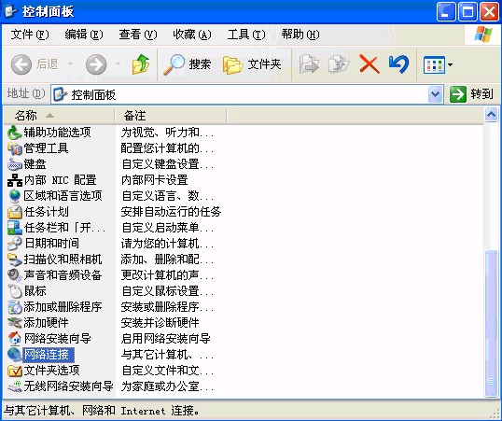
2）选择要配置的网络连接
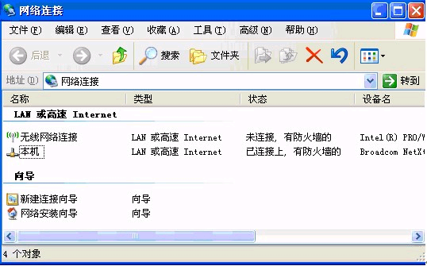
3）点击安装按钮
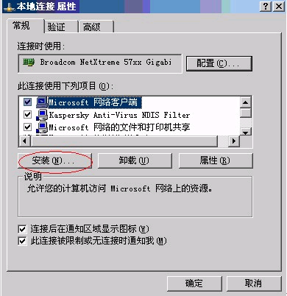
4）选择“协议”后，点击“添加”按钮。
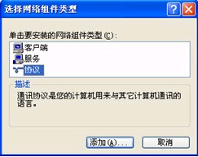
5）选择安装“Microsoft TCP/IP版本6”协议，点击“确定”按钮。

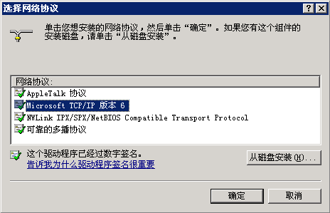
6）安装成功。
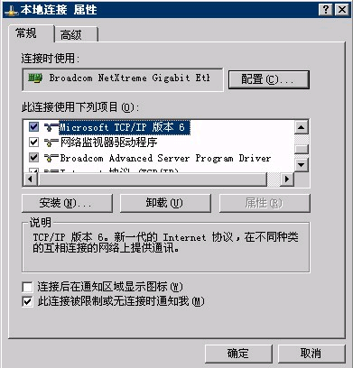
  - Windows 7/2008上的IPv6安装设置
Windows 7和Windows 2008下，IPv6都是预安装的，以下步骤可以用于检查网络连接的属性即可。
1） 点击屏幕左下角“开始”菜单，再点击菜单“控制面板”；
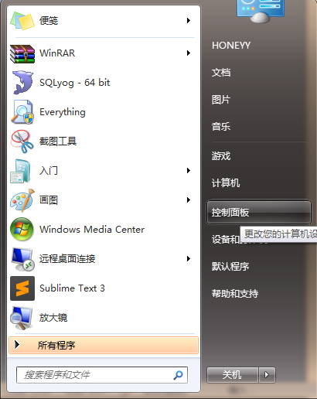
2）点击 “网络和Internet”：
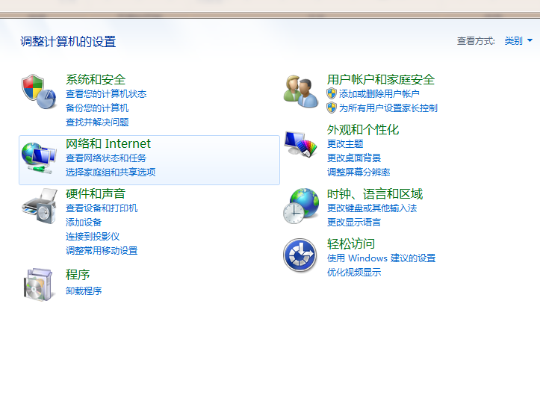
3）点击“网络和共享中心”
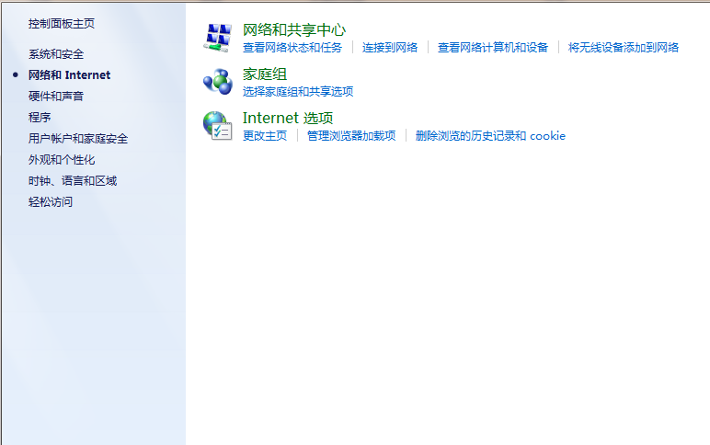
4）点击“更改适配器设置”：
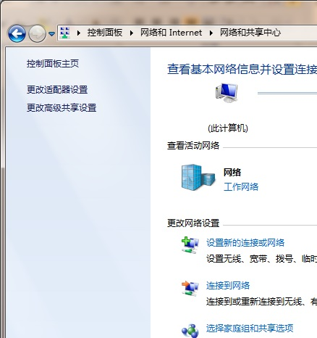
此“本地连接”只是名称而已，不同电脑可能名字不同，注意辨别；
5）点击“属性”键：
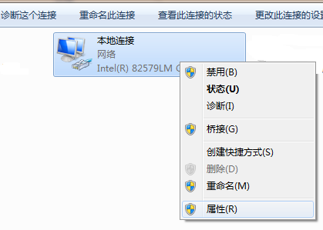

6）系统将列出所有协议及服务选项：
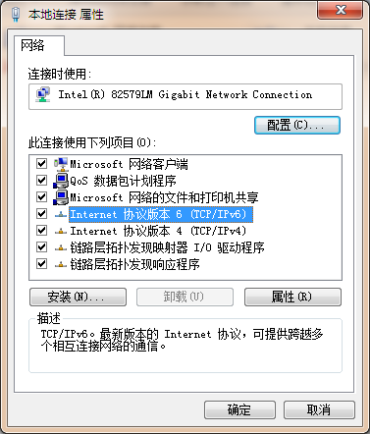
确保“Internet 协议版本 6（TCP/IPv6）”存在于列表之中，如果列表之中存在“Internet 协议版本 6（TCP/IPv6）”条目。
7） 点击“确定”回到“本地连接 状态”，点击“详细信息”。
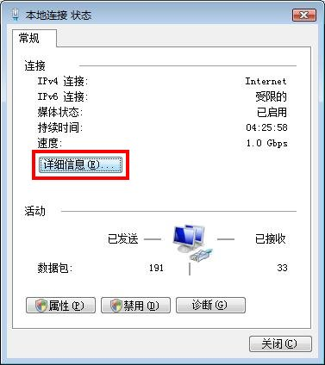
8）如果显示出IPv6地址，证明IPv6成功安装。
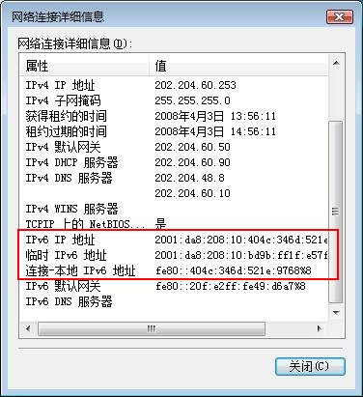

  - 苹果 Mac OS X上IPv6设置
- 选取苹果菜单 >“系统偏好设置”，然后点按“网络”。
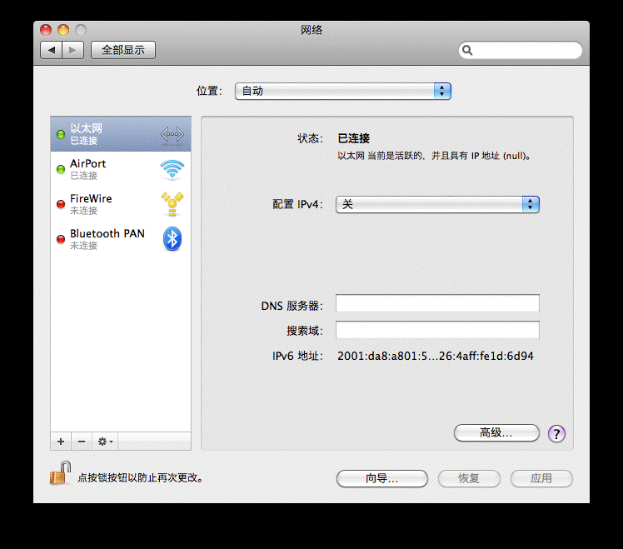
- 选择您想要和 IPv6 配合使用的网络服务，例如以太网或 AirPort。
- 点按“高级”，然后点按 TCP/IP。
- 从“配置 IPv6”弹出式菜单中选取“自动”。
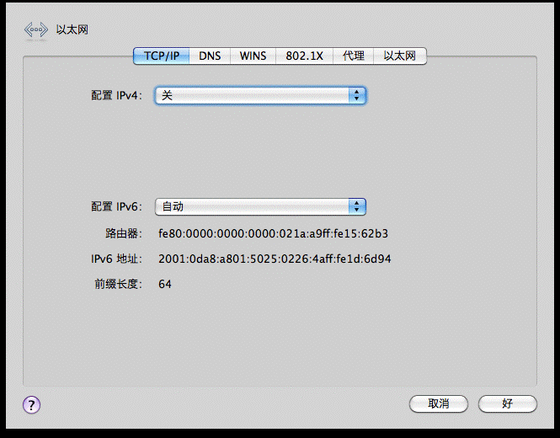
  - 常用手机和平板系统上的设置
目前主流的IOS和Android ICS系统都已支持IPv6，无需用户进行设置。用户可以从各自的应用商店中找到相应的工具进行验证是否连接上IPv6网络。
苹果的iOS系统可从应用商店上下载 IPv6 Toolkits。
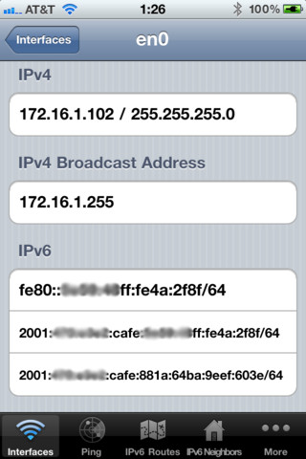
而Android用户可以从Google Play上下载IPv6 Detector。
